TITULO DEL TRABAJO

Nombres Apellidos ª, Nombre completo autor1^{a,}*, Nombre completo autor2ª, Nombre completo autor3^{b} (Times New Roman, 11 pts, negrita, justificado, subrayando el autor que presenta, espaciado simple)
ª Universidad o Centro o Instituo según corresponda/ Laboratorio/Dpto./ CP, Ciudad, País (Times New Roman, 11 pts, cursiva, justificado)
^{b}Adscripción b
*E-mail: de autor de correspondencia
Resumen
Se invita a todos los investigadores, estudiantes de posgrado y profesionales de la industria y la academia nacional e internacional a presentar sus trabajos de investigación en el X Congreso Internacional y XIX Congreso Mexicano de Catálisis (CMC) 2025. Todos los trabajos presentados deben ser originales y no haber sido publicados o enviados simultáneamente a una revista u otra conferencia. En esta sección dar los resultados más importantes encontrados en la investigación, para interesar al lector a leer todo el trabajo. Formato del texto: Times New Roman, 11 pts, justificado, espaciado simple y sin sangría, máximo 100 palabras.
La extensión máxima para el trabajo son cinco páginas contando la portada.
Palabras clave (Times New Roman, 11 pts, negrita, justificado): máximo 5 palabras separadas por comas (Times New Roman, 11 pts, justificado).

Abstract
All researchers, graduate students, and professionals from national and international industry and academia are invited to present their research papers at the 10th International Congress and 19th Mexican Congress of Catalysis (CMC) 2025. All papers submitted must be original and not have been simultaneously published or submitted to another journal or conference. The abstract must have a maximum of 100 words, and the complete work should not be longer than five pages in total, including the cover page.
Keywords (Times New Roman, 11 pts, negrita, justificado): maximum of 5 words, separated by commas (Times New Roman, 11 pts, justificado).

- Introducción
Contexto: Importancia del tema: Comienza por destacar la relevancia del tema de investigación en el campo de la catálisis. ¿Por qué es importante este tema? ¿Qué impacto tiene en la sociedad o en la industria?
Estado del arte: Realiza una breve revisión de los estudios previos más relevantes en el área. ¿Qué se sabe hasta ahora sobre el tema? ¿Qué lagunas de conocimiento existen?
Problema de investigación: Formula de manera clara y concisa la pregunta o el problema que tu investigación busca responder. ¿Qué quieres descubrir o demostrar? ¿Qué es lo altamente relevante y original de este trabajo?
Justificación: Explica por qué es importante abordar esta pregunta y cómo tu investigación contribuye a llenar un vacío en el conocimiento.
Objetivos: Enumera los objetivos concretos que pretendes alcanzar con tu investigación.
Hipótesis (opcional): Si tu investigación es de naturaleza experimental, puedes incluir una hipótesis que se espera comprobar.
Las referencias deben ir entre corchetes y como superíndices ^{[1]}. La introducción debe tener buena calidad, pues puede ser seleccionado para someter un extenso (manuscrito) a una publicación del JCR.
- Experimental
En esta sección se deben describir de manera breve los reactivos, equipos, protocolos y métodos empleados en la elaboración del trabajo. En el caso de cálculos computacionales se debe incluir la información referida al paquete de cálculo, conjunto de bases, herramientas de análisis, etc.
De ser necesario, pueden incluirse subtítulos. Éstos deberán contener número de sección seguido por el número de subtítulo. El formato del subtítulo será Times New Roman, 11pt, justificado y con espaciado simple.
- Resultados y discusión
Presentar los resultados obtenidos con su discusión, y referencias para comparar o reforzar las discusiones. Las figuras deben tener un tamaño visible para el revisor ^{[2]}.
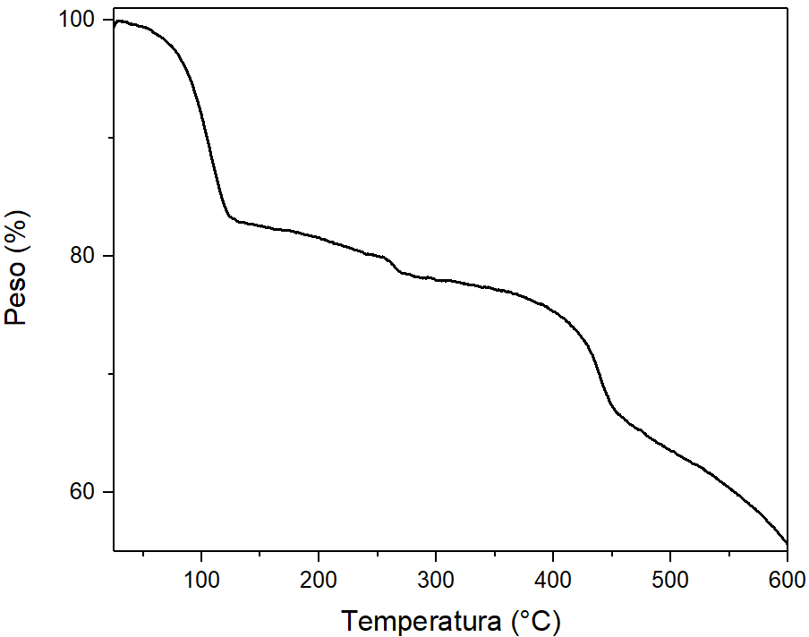
Figura 1. Describir la figura y señalar colores o tipo de líneas o símbolos usados dentro de la figura.
Podrán incluirse Figuras, Tablas, Esquemas y Ecuaciones, los cuales deberán enumerarse secuencialmente en el lugar que les corresponda. Las Figuras y Esquemas deben tener alta resolución (al menos 300 dpi), el tamaño mínimo de letra debe ser 8 pt. Todas las Figuras y Esquemas deben ser legibles tanto en formato color, como en escala de grises.

Tabla 1. Describir la tabla o dar su nombre y dar descripciones de acrónimos usados en la tabla.

No | Títulos de columnas con unidades de ser necesario

Al usar ecuaciones, se deberán describir sus variables en el texto.
$V=a{(1-k)}^{b}$ (1)
Se recomienda presentar los resultados en orden lógico, por ejemplo, de mayor a menor importancia. Favor de presentar los resultados de manera académica e imparcial.
La discusión es la parte central del documento. Es útil comenzar el debate resumiendo brevemente el propósito del estudio y los principales hallazgos y explorar posibles mecanismos o explicaciones para estos hallazgos. Se recomienda hacer hincapié en lo nuevo y en los aspectos importantes del estudio y poner sus hallazgos en el contexto de la totalidad de las pruebas pertinentes.
- Conclusiones
Se deben destacar de manera breve las aportaciones más importantes del trabajo, sin repetir los resultados que ya se presentaron en la sección anterior. Se pueden considerar explicaciones científicas alternativas para los resultados, y dar una o dos perspectivas de estudios futuros.
- Agradecimientos
Se puede tener una sección de agradecimientos a personas, instituciones o financiamiento que apoyaron al proyecto.
- Referencias
- Dimas-Rivera GL et al (2017) Bimetallic Pd-Fe supported on γ-Al₂O₃ catalyst used in the ring opening of 2-methylfuran to selective formation of alcohols. Appl Catal A Gen 543:133–140.
Se puede seguir la guía de la revista “Topics in Catalysis” para el formato de las referencias:
https://link.springer.com/journal/11244/submission-guidelines

